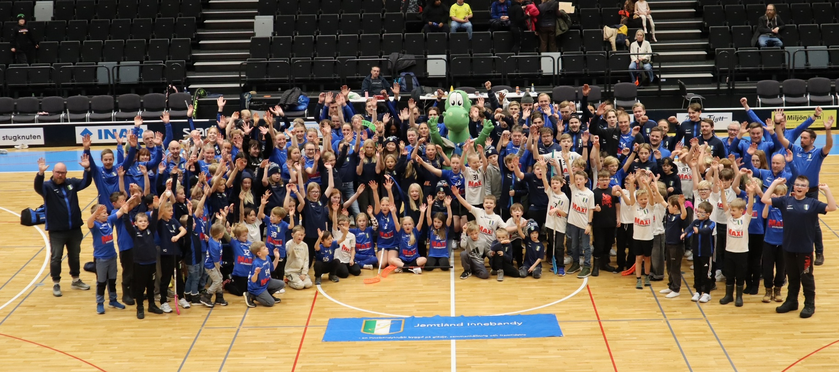

Till Medlemmar/ledare och föräldrar

Snart startar föreningens Bambusa kampanj

Varje medlem blir tilldelad 1st familjepåse som innehåller 5 paket strumpor.
Det är upp till varje medlem om man önskar köpa för eget bruk eller om man
vill sälja till nära och kära. Varje paket säljs för 220 kr.
I detta klubbavtal tjänar föreningen 110 kr per sålt paket.
För ungdomslagen går 50% av förtjänsten till den egna lagkassan (55kr/paket)

BAMBUSA KAMPANJ FRÅN START TILL MÅL
- Utdelning till medlemmarna v 39
- Säljperiod v 40 - 42
- Sista dag att sammanställa och redovisa försäljningen v 43
- Sista dag för inbetalning v 48

BYTE
Om medlemmarna önskar annan färg/modell bytes detta internt i laget eller föreningen.

BETALNING
Varje spelare får en faktura från föreningen på 1100kr. När samtliga spelare betalat sätts förtjänsten över till lagkassan.

KONTAKTPERSON
Jenny Wallin
jemtlandinnebandy@gmail.com
0708–760750

MÅLET MED SAMARBETET
Detta klubbavtal är en viktig intäktsmöjlighet för både föreningen och det egna laget.
Häften av förtjänsten går till föreningen och hälften till den egna lagkassan.

